**Ministerul Educației, Culturii și Cercetării**



**Universitatea Liberă Internațională din Moldova**

**Facultatea Informatică, Inginerie și Design**

**Лабораторная работа. 6**

**Disciplina: Cypress**

**Тема: Написание тестовых сценариев на Cypress для страницы входа в систему на сайте**

A efectuat:   
**Ursulenco Nichita TIR-36**

A verificat: Semnătura profesorului:  
**Vasilii Lupașco**

Data prezentării:_______ Nota:________

Chișinău, 2023

**Цели:**

* Изучить основы написания тестовых сценариев на Cypress.
* Проверить функциональность страницы входа в систему на сайте simpalsid.com.
* Написать несколько тестовых сценариев для проверки функциональности страницы входа в систему.

**Задачи:**

* Настроить окружение для запуска тестов с использованием Cypress.
* Написать тестовый сценарий для проверки успешного входа в систему с использованием корректных учетных данных.
* Написать тестовый сценарий для проверки невозможности входа в систему с использованием неверного логина и пароля.
* Написать тестовый сценарий для проверки отображения сообщения об ошибке при вводе неверных учетных данных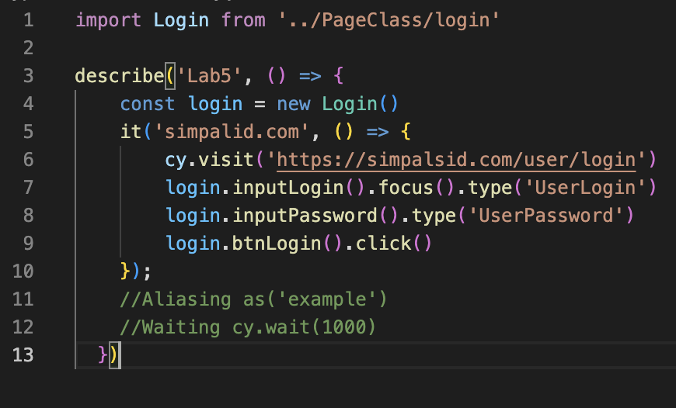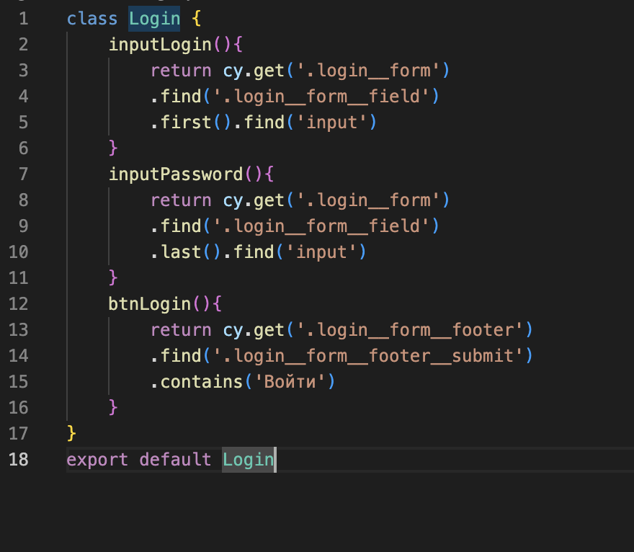

**Вывод:**

В результате выполнения данной лабораторной работы были изучены основы написания тестовых сценариев на Cypress и проведена проверка функциональности страницы входа в систему на сайте simpalsid.com.

Было написано несколько тестовых сценариев для проверки функциональности страницы входа в систему. Первый тестовый сценарий проверял успешный вход в систему с использованием корректных учетных данных. Второй тестовый сценарий проверял невозможность входа в систему с использованием неверных учетных данных. Третий тестовый сценарий проверял отображение сообщения об ошибке при вводе неверных учетных данных.

Тестирование было проведено успешно, все тестовые сценарии были выполнены без ошибок, что говорит о корректной работе страницы входа в систему на сайте simpalsid.com.

Таким образом, данная лабораторная работа позволила попрактиковаться в написании тестовых сценариев на Cypress и убедиться в корректной работе страницы входа в систему на сайте simpalsid.com.